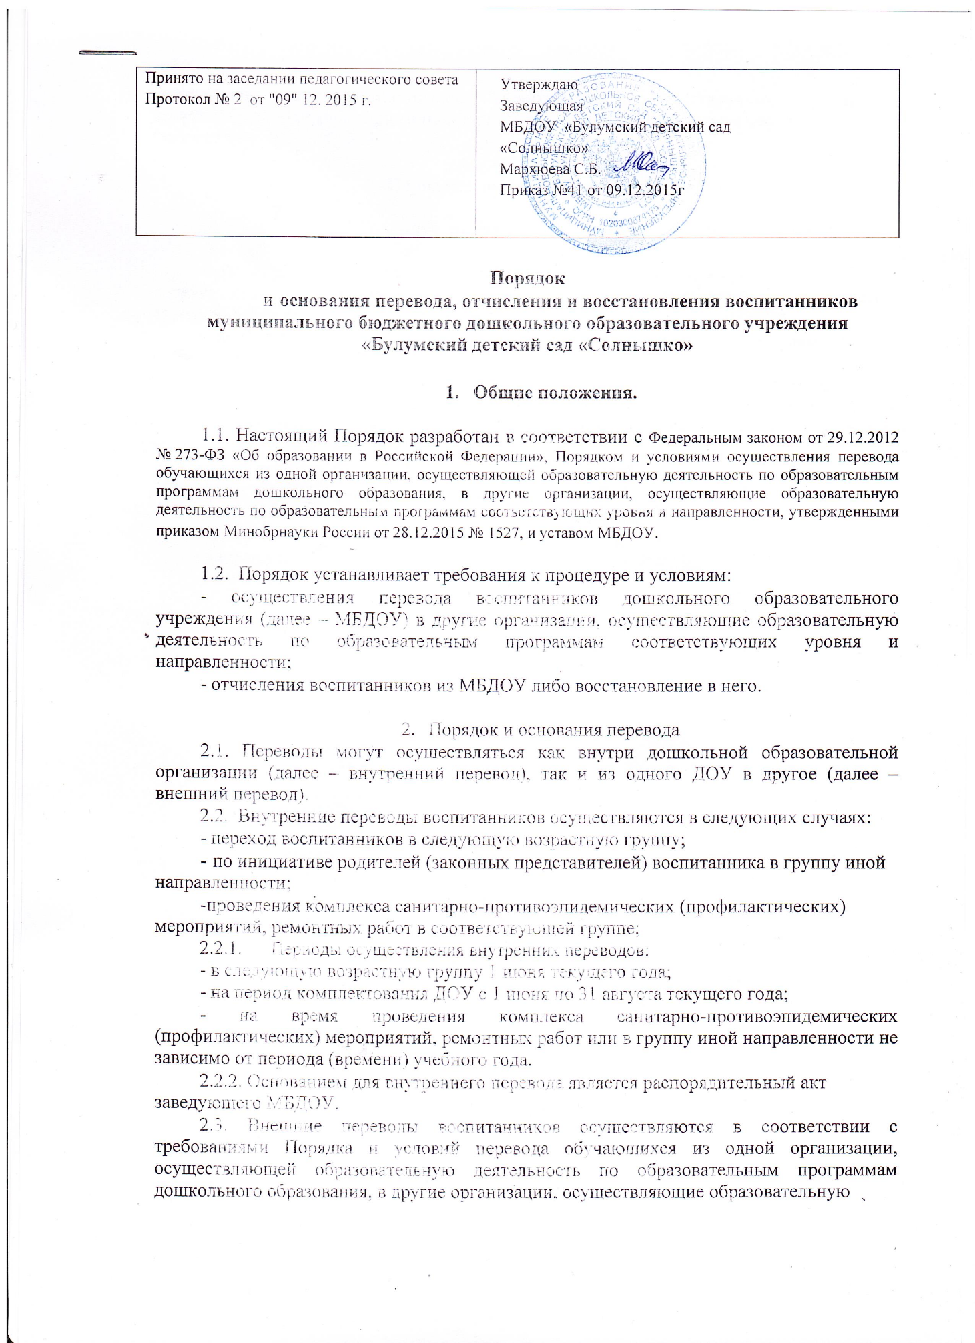

деятельность по образовательным программам соответствующих уровня и направленности, утвержденного приказом Министерства образования и науки Российской Федерации от 28.12.2015 № 1527.

1. **Порядок и основания отчисления**

3.1. Отчисление воспитанника может осуществляться в следующих случаях:

* + в связи с получением образования (завершением обучения);
  + по инициативе родителей (законных представителей) воспитанников, в том числе в порядке перевода воспитанника для продолжения освоения образовательной программы в другом МБДОУ (далее - в порядке перевода);
  + по обстоятельствам не зависящим от воли родителей (законных представителей) воспитанника и МБДОУ, в том числе в случае ликвидации МБДОУ.

3.2. В случае отчисления воспитанника по инициативе родителей (законных представителей), в том числе в порядке перевода родители (законные представители) воспитанника обращаются к заведующему МБДОУ с заявлением об отчислении воспитанника, в том числе в порядке перевода.

3.3. В заявлении родителей (законных представителей) воспитанника об отчислении,

* том числе в порядке перевода указываются:
  + фамилия, имя, отчество (при наличии) воспитанника;
  + дата рождения;
  + направленность группы;
  + основание для отчисления.

3.4. На основании заявления родителей (законных представителей) воспитанника об отчислении, в том числе в порядке перевода заведующий МБДОУ в трехдневный срок издает распорядительный акт об отчислении воспитанника с указанием основания отчисления.